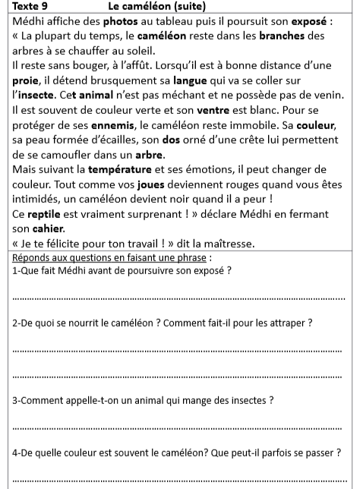

Il est vert avec un ventre blanc.

C’est un insectivore.

Il se nourrit d’insectes qu’il attrape en détendant sa grande langue.

Il affiche des photos.